|  |
| --- |
| RAPPORT 13 |
| Quelles sont, selon la population, les alternatives raisonnables au concept actuel de la bulle? |
|  |
| The Motivation Barometer |
| Auteurs (par ordre alphabétique): Sofie Morbée, Omer Van den Bergh, Maarten Vansteenkiste, Joachim Waterschoot |
| Référence: Motivationbarometer (17 septembre 2020). Quelles sont, selon la population, les alternatives raisonnables au concept actuel de la bulle? Les effets psychologiques des bulles flexibles et d'une carte blanche sociale comparés. Gand, Belgique. |

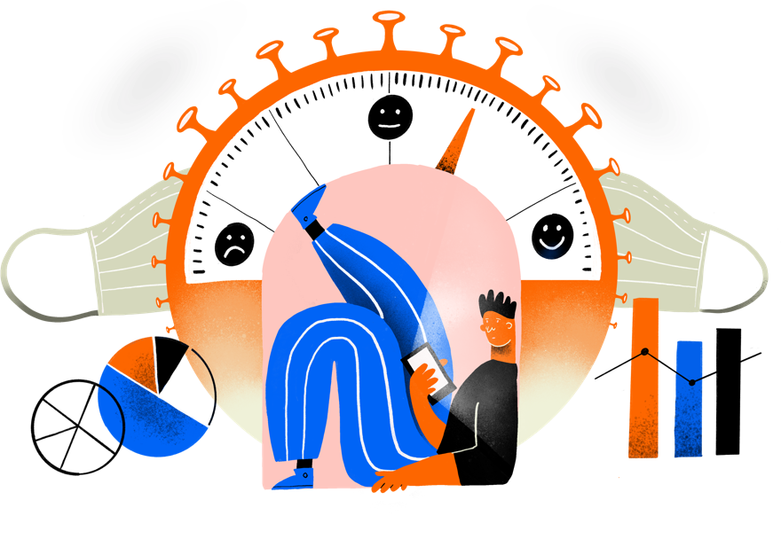

*Au milieu des vacances d'été, les taux d'infection ont, de manière inattendue, semblé augmenter à nouveau. Notre habitude de rencontrer la famille, les amis et les voisins pendant l'été a été mise à mal par la réintroduction d'une bulle plus petite. Aujourd'hui, cette formule de bulle s'épuise. Certains citoyens méprisent le concept de la bulle, d'autres croient encore en l'efficacité de cette mesure pour contrôler la propagation du virus. Les virologues et les biostatisticiens indiquent que le nombre d'infections à Anvers a fortement diminué parce que les Anversois ont respecté les restrictions sociales prescrites. Mais dans quelle mesure les gens se conforment-ils encore aujourd'hui à ces restrictions sociales? Et qu'est-ce qu'une alternative? Lors de la dernière vague du baromètre de la motivation, à laquelle 5867 personnes ont participé, trois "formules sociales" différentes ont été présentées aux répondants. Pour chaque formule, on leur a demandé si elle augmenterait ou diminuerait leur sentiment d'appartenance, leur autonomie, leurs inquiétudes et leur confusion. Les résultats sont variés et intéressants: les participants préfèrent une bulle souple avec un maximum de contacts étroits fixes à une formule "carte blanche", où la porte est ouverte à un nombre illimité de contacts étroits. Dans le présent rapport, le groupe d'experts "psychologie et corona" rassemble les principaux résultats empiriques et formule des recommandations politiques.*

**Take home message**

* La satisfaction des besoins psychologiques d'appartenance et d'autonomie est mise à mal, notamment chez les jeunes adultes.
* La bulle des 5 n'est réellement suivie que par 1/5ème des personnes interrogées.
* Les participants préfèrent une bulle de flexibles avec une variété de contacts étroits fixes avec une limite supérieure (par exemple, 10) à une formule de "carte blanche" sociale, où chaque personne suis son envie sociale. En outre, 66 % d'entre eux affirment qu'ils s'en tiendront à cette bulle flexible.
* Une carte blanche sociale accroît l'autonomie, mais il en va de même pour les préoccupations ; ces dernières sont moins répandues dans les bulles flexibles.
* Les bulles flexibles avec une plus grande variété de contacts fixes (c.-à-d. de zéro à dix) sont associées à plus de bénéfices psychologiques (plus d'autonomie, moins d'inquiétude, moins de confusion) que les bulles flexibles dans lesquelles le nombre de contacts fixes (c.-à-d. 5) peut être changé après un certain temps.
* Nous formulons des recommandations politiques concrètes sur les mesures que la politique peut introduire et sur la manière dont elle peut le faire. La collecte d'indicateurs psychologiques (motivation, santé mentale) dans un baromètre est indispensable pour faire des choix politiques fondés.

## Besoins psychologiques fondamentaux

Dans cette crise COVID, le nombre d'infections, de tests, d'hospitalisations, etc. est suivi au jour le jour. Mais ces indicateurs de santé physique découlent directement du comportement des personnes et de leur motivation à adhérer aux mesures COVID. Suivre les mesures demande beaucoup d'efforts de la part de la population et pèse sur le bien-être mental. La politique devrait donc prendre des mesures qui garantissent à la fois la santé physique et la santé mentale de la population. Dans le baromètre de la motivation de l'Université de Gand, de nombreux paramètres psychologiques ont déjà été cartographiés depuis la première semaine du confinement. Jusqu'à présent, 73 182 personnes (âge moyen = 49,06 ans, 62% de femmes) ont participé à ces enquêtes.

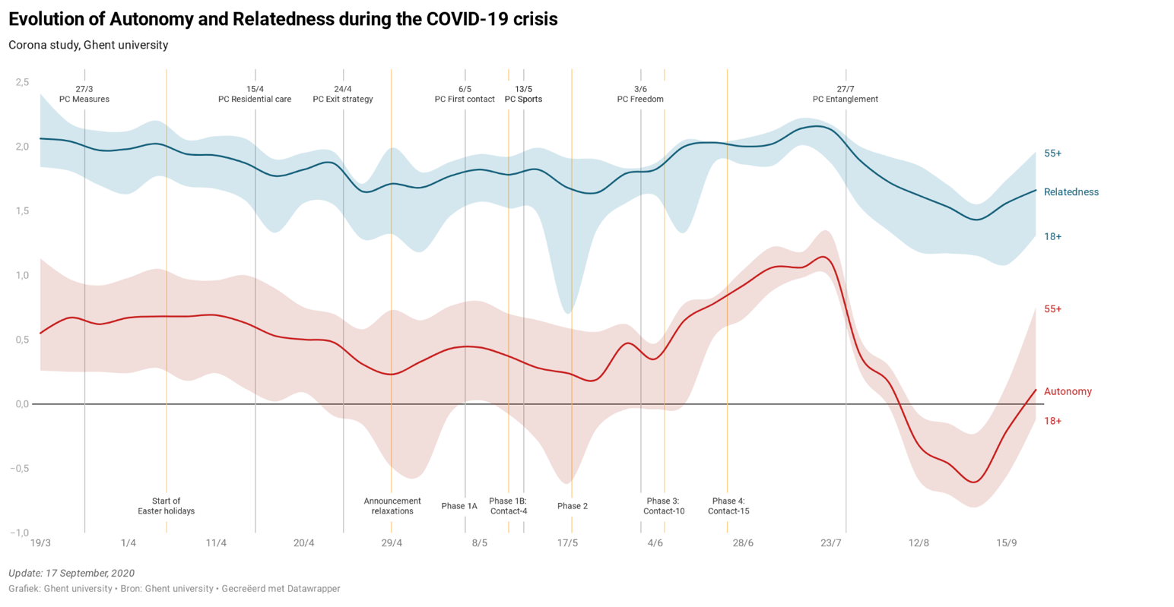La motivation et le bien-être mental des personnes sont fortement déterminés par le degré de satisfaction, ou non, des besoins psychologiques fondamentaux. Tout comme nous devons manger et boire suffisamment pour être en bonne santé physique, ces besoins psychologiques fondamentaux agissent comme des vitamines cruciales pour notre motivation et notre bien-être psychologique. Leur satisfaction favorise notre résilience et fournit un oxygène motivant pour suivre les mesures. Lorsque ces besoins fondamentaux sont frustrés, nous nous sentons épuisés, nous devenons moroses ou anxieux, la qualité de notre sommeil s'en ressent et nous sommes démotivés.

La figure 1 montre l'évolution de la satisfaction de deux besoins fondamentaux: le besoin d'autonomie et le besoin de connexion, de liens relationnels. Lorsque le besoin d'autonomie est satisfait, nous avons le choix de nos actions, de nos pensées et de nos sentiments et nous pouvons être nous-mêmes. Si nous faisons l'expérience d'un manquement à cet égard, nous nous sentons lésés et sous pression. La satisfaction de la connexion relationnelle provient d'une relation chaleureuse et étroite avec les autres. En cas de frustration, nous nous sentons seuls et isolés. Trois questions méritent l'attention:

Figure 1. Évolution des besoins psychologiques fondamentaux pendant la crise de Corona.

1. Tout au long de la crise COVID, le besoin d'autonomie a été davantage mis sous pression que le besoin de connexion. Au cours du mois d'août, nous avons même ressenti une réelle pénurie en termes de besoin d'autonomie (la ligne du milieu reflète le point de basculement vers la frustration).
2. Depuis l'introduction des mesures plus strictes à la fin du mois de juillet, on a assisté à une forte baisse de la satisfaction des besoins, qui s'est poursuivie en août. Depuis le début du mois de septembre, cette tendance à la baisse s'est inversée.
3. Les différentes générations souffrent de cette crise à des degrés divers. Les jeunes adultes (18-35 ans) ont systématiquement des scores plus faibles en matière de connexion et d'autonomie tout au long de la crise. Ces mesures constituent - relativement parlant - une atteinte plus forte au mode de vie des jeunes adultes que des générations plus âgées qui ont moins de contacts sociaux.

**Premier constat: la** satisfaction des besoins psychologiques d'appartenance et d'autonomie est mise à mal, notamment chez les jeunes adultes.

## Alternatives à la bulle de 5

Comment les participants suivent-ils la règle de la "bulle de 5"? 41,6 % disent la suivre strictement, 39,5 % la suivent relativement et 18,8 % ne la suivent pas. Cependant, tous les individus qui indiquent suivre la mesure de près ne le font pas. Cela ressort des questions sur la réciprocité de leurs contacts sociaux. Environ la moitié (43,7%) des participants qui disent suivre fidèlement la mesure sociale entretiennent des contacts sociaux réciproques. En d'autres termes, les citoyens ne se choisissent pas nécessairement dans leur bulle de 5, ce qui permet à des réseaux sociaux plus larges d'interagir entre eux. En pratique, cela signifie que seulement 18% de la population adhère à la règle de la "bulle de 5". Une majorité des personnes qui affirment suivre fidèlement la règle de la "bulle de 5" trouvent cela assez (très) difficile (44,2%).

**Constat 2:** La bulle actuelle de 5 n'est réellement suivie que par 1/5ème des personnes interrogées.

Ces chiffres confirment que la formule des bulles imposées n'est pas correctement appliquée. Mais que préfèrent les gens eux-mêmes pour limiter leurs contacts? Dans l'enquête la plus récente, les participants se sont vus proposer trois options, deux bulles flexibles avec un certain choix et une formule de carte blanche sociale (voir tableau 1).

Tableau 1. *Aperçu des trois formules sociales*

|  |  |  |  |  |
| --- | --- | --- | --- | --- |
| Nom | Description | Nombre de  contacts | Nature  contacts | Information |
| **Bulle flexible 1:**  Choisissez la taille de vos bulles, mais ne dépassez pas 10. | Dans cette proposition, les gens peuvent choisir la taille de leur bulle. Ils peuvent choisir d'avoir des contacts étroits avec plus ou moins de personnes, pour autant qu'il s’agisse des mêmes et avec une limite supérieure de 10 personnes. Pour informer les gens et les aider à faire un choix, un graphique sera utilisé pour montrer l'effet attendu sur le nombre d'infections si chacun se limite à 5 personnes ou choisit de voir 10 personnes (la limite supérieure). | Max. 10 | Fixe | Effet sur la courbe de contagion en fonction du nombre de contacts fixes et proches |
| **Bulle flexible 2:**  la bulle est limitée à 5, mais on peut en changer tous les 14 jours | Dans cette proposition, la taille de la bulle de cinq personnes est maintenue, mais vous pouvez changer les personnes choisies tous les 14 jours. Pour informer les gens et les aider à faire un choix, un graphique sera utilisé pour montrer quel sera l'effet attendu sur le nombre d'infections si tout le monde change de bulle tous les 14 jours ou choisit une bulle fixe au fil du temps. | Max. 5 | Variable | Effet sur la courbe de contagion en fonction de contacts étroits fixes vs. variables |
| **Carte blanche:**  supprimer le concept de la bulle | Avec cette proposition, le concept de bulle est aboli et chacun est libre de choisir le nombre de personnes avec lesquelles il s'associe chaque semaine. Afin d'informer les gens et de les aider à faire un choix, un graphique montrera l'effet attendu sur le nombre d'infections en fonction du nombre de contacts étroits. | Illimité | Variable | Effet sur la courbe de contagion en fonction du nombre de contacts proches |

Dans chacune des trois formules, il y a un choix, mais la nature et le degré de ce choix diffèrent. Dans les options 1 et 2, le choix est limité, alors que dans l'option 3, la population a un choix illimité: elle a carte blanche et peut donc reprendre une vie normale. Dans l'option 1, la population a le choix du nombre de contacts proches (jusqu'à dix). Dans l'option 2, ce nombre est limité à cinq, mais ces cinq contacts proches peuvent être révisés après 14 jours, ce qui vous permet de choisir cinq autres contacts proches. Une telle modification du nombre de contacts proches n'est pas possible dans l'option 1. Une fois que votre bulle est remplie de dix contacts proches, ceux-ci restent vos contacts proches fixes.

## Effets psychologiques des alternatives aux bulles

Pour chacune des trois formules sociales, les participants ont répondu à une série de questions. Ils ont indiqué

* s'ils pensaient que la formule était une bonne idée.
* dans quelle mesure leurs besoins d'autonomie et de connexion sont satisfaits
* dans quelle mesure ils seraient préoccupés par leur santé et la situation,
* si la nouvelle formule allait rendre la vie sociale plus compliquée.

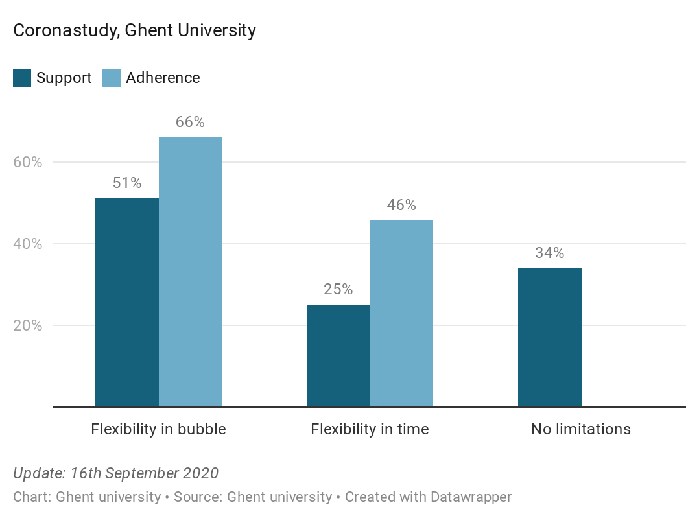Les participants préfèrent la bulle flexible avec une variété de contacts fixes et rapprochés jusqu'à un maximum de 10 (option 1) à la bulle flexible avec un nombre plus limité mais variable de contacts fixes dans le temps (option 2). En même temps - et c'est intéressant - l'option 1 est préférée à la formule carte blanche (option 3), comme le montre la figure 2. Apparemment, les participants préfèrent une limitation de leurs choix sociaux à une liberté sociale totale. En outre, 66% ont indiqué qu'ils s'en tiendraient à l'option 1. Ce pourcentage plus élevé peut s'expliquer par le fait que la population est de plus en plus convaincue de l'efficacité de cette mesure sociale. L'espoir que la restriction des contacts sociaux permettra de maîtriser le nombre d'infections a fortement augmenté ces dernières semaines, un résultat encourageant ! (voir figure 3).

Figure 2: Préférence et volonté d'adhérer à des formules sociales.

**Constat 3:** Les participants préfèrent une bulle flexible avec une variété de contacts étroits fixes avec une limite supérieure (par exemple, 10) à une formule sociale "carte blanche", où chaque personne fait son choix d’un point de vue social. 66% disent également qu'ils s'en tiendront à cette bulle flexible.

Figure 3: Évolution de l'efficacité des mesures spécifiques.

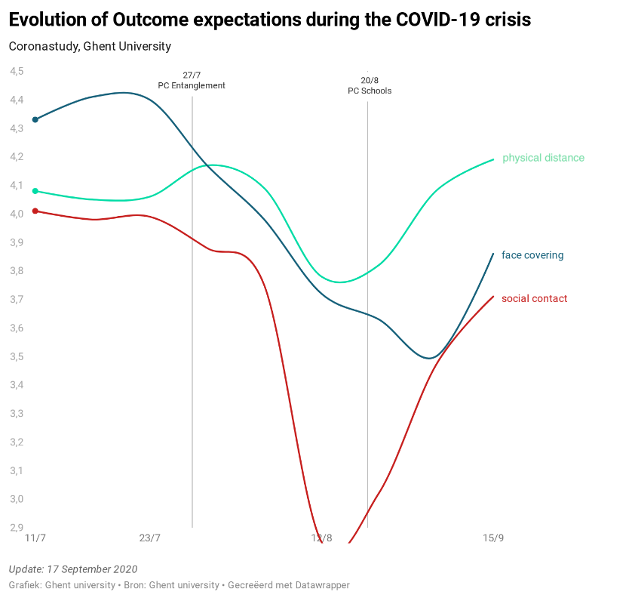Les différentes options présentent chacune des avantages et des inconvénients psychologiques. On comprend que la formule carte blanche soit associée à une plus grande autonomie, mais pas à une meilleure connexion sociale. La bulle flexible de l'option 1 (nombre autosélectionné de contacts fixes avec un maximum de 10) est associée à autant de connexion que la formule carte blanche (voir figure 4). En effet, notre connexion ne dépend pas tant du nombre de contacts, mais de leur proximité et de leur chaleur. En même temps, l'option carte blanche crée plus de soucis que la bulle flexible; la situation peut devenir incontrôlable si nous revenons à notre ancien mode de vie social. En revanche, les gens trouvent la bulle flexible avec variation de nos contacts fixes (option 2) trop compliquée, et ils éprouveraient moins d'autonomie et plus de soucis qu'avec l'autre bulle flexible. Les personnes interrogées évaluent donc correctement l'importance de la permanence des contacts étroits. En effet, la stabilité joue un rôle plus important dans la limitation de la propagation du virus que le nombre de contacts.

Figure 4. Estimation des avantages et inconvénients psychologiques des trois formules sociales.

L'appréciation de ces différentes formules dépend en partie de l'âge des participants. Par exemple, les jeunes adultes (18-35 ans) pensent qu'une carte blanche sociale améliorerait leur connexion, alors que ce n'est pas le cas des adultes d'âge moyen (36-54 ans) et des adultes plus âgés (55+). Les personnes âgées ne pensent pas non plus qu'une carte blanche sociale soit nécessaire pour accroître leur autonomie, alors que c'est le cas pour les deux autres groupes d'âge. Les personnes qui accordent plus d'importance à l'autonomie et au sentiment d'appartenance estiment également que la formule de la carte blanche sociale leur offre davantage de possibilités de satisfaire leurs besoins psychologiques.

**Constat 4:** Une carte blanche sociale augmente l'autonomie, mais aussi les inquiétudes ; ces inquiétudes sont moins répandues dans les bulles flexibles. Les bulles flexibles avec une plus grande variété de contacts fixes (c'est-à-dire de zéro à dix) sont associées à plus de bénéfices psychologiques (plus d'autonomie, moins d'inquiétude, moins de confusion) que les bulles flexibles dans lesquelles le nombre de contacts fixes (c'est-à-dire 5) peut être changé après un certain temps.

.

## What’s next? Recommandations pour la politique

Que signifient ces résultats pour la politique? Nous formulons les recommandations suivantes. Un ensemble plus large de recommandations figure dans le rapport n° 5 du groupe d'experts "Psychologie et Corona".

1. Au niveau national, assouplissez les mesures obligatoires qui sont perçues comme ne faisant pas sens. Cela nuit au besoin d'autonomie et de motivation. Par exemple, le port d'un masque buccal lors d'une promenade dans les bois ressemble à une obligation qui manque de logique et de nécessité. Rendez le port du masque obligatoire à tout moment, mais faites confiance au jugement et au sens des responsabilités de la population pour savoir quand le porter. Dans les lieux bondés (transports publics, magasins, rues commerçantes), un masque obligatoire peut être valable, bien que dans ces circonstances il ne sera pas ressenti comme obligatoire mais comme nécessaire.
2. Communiquez que lors de l'actualisation du concept de la bulle, la population a été consultée. En communiquant ces résultats, il est clair que l'opinion de la population est prise au sérieux. Cela renforce le soutien aux mesures.
3. Indiquez clairement, au moyen d'infographies accessibles, l'effet prévu de la bulle flexible sur l'évolution du nombre d'infections/hospitalisations et le risque personnel que court une personne lorsqu'elle rencontre un plus grand nombre de personnes. Cela signifie que l'on présente des courbes du nombre estimé d'infections/hospitalisations si l'on se limite à cinq ou dix contacts, ou si l'on élargit la bulle à 15 contacts. En faisant réfléchir les citoyens, ils peuvent faire un choix éclairé, notamment un choix dont ils comprennent les conséquences pour eux-mêmes et pour les autres.
4. Après deux semaines, vérifiez si la courbe réelle des infections/hospitalisations et la courbe prédite sont parallèles. Si le nombre d'infections/hospitalisations augmente plus fortement, les gens peuvent prendre l'initiative de réduire leurs contacts. Si les deux sont parallèles, communiquez de manière positive sur les efforts consentis par la population. Répétez cette opération tous les 14 jours.
5. Déterminer a priori les seuils à partir desquels il y aura un basculement vers un relâchement ou un resserrement des contacts sociaux. De cette façon, vous créez une prévisibilité et la population sait à quel objectif elle aspire.
6. Plutôt que de communiquer les chiffres au quotidien, signalez-les dans un bulletin COVID à la RTBF. L'espace cognitif pour traiter davantage de nouvelles COVID au sein de la population est devenu très limité. Par conséquent, communiquez moins mais avec un impact psychologique plus important. Dans cette communication, partagez des exemples positifs de citoyens qui respectent les mesures sociales et qui témoignent de la manière dont ils le font.
7. S'il n'est pas possible d'assouplir la formule actuelle des bulles, donnez une explication sensée de la raison pour laquelle la mesure actuelle est maintenue. Offrez à la population une perspective sur le moment où il serait possible de passer à une bulle flexible.

#### Coordonnées de contact

* **Chercheur principal:**

Prof. Dr. Maarten Vansteenkiste (Maarten.Vansteenkiste@ugent.be)

* **Chercheur collaborateur:**

Prof. Dr. Omer Van den Bergh (omer.vandenbergh@kuleuven.be)

* **Gestion et diffusion du questionnaire:**

Drs Sofie Morbee (Sofie.Morbee@ugent.be)

* **Données et analyses:**

Joachim Waterschoot (Joachim.Waterschoot@ugent.be)

### www.motivationbarometer.com